

**Об утверждении регламента государственной услуги "Принятие Республикой Казахстан прав на имущество негосударственных юридических лиц и физических лиц по договору дарения в порядке, определяемом Правительством Республики Казахстан"**

***Утративший силу***

Постановление акимата Павлодарской области от 17 июля 2015 года № 212/7. Зарегистрировано Департаментом юстиции Павлодарской области 28 августа 2015 года № 4675. Утратило силу постановлением акимата Павлодарской области от 26 февраля 2018 года № 66/2 (вводится в действие по истечении десяти календарных дней после дня его первого официального опубликования)

      Сноска. Утратило силу постановлением акимата Павлодарской области от 26.02.2018 № 66/2 (вводится в действие по истечении десяти календарных дней после дня его первого официального опубликования).

      В соответствии с пунктом 3 статьи 16 Закона Республики Казахстан от 15 апреля 2013 года "О государственных услугах" акимат Павлодарской области **ПОСТАНОВЛЯЕТ:**

      1. Утвердить регламент государственной услуги "Принятие Республикой Казахстан прав на имущество негосударственных юридических лиц и физических лиц по договору дарения в порядке, определяемом Правительством Республики Казахстан".  
      Сноска. Пункт 1 изложен в новой редакции на казахском языке, текст на русском языке не меняется постановлением акимата Павлодарской области от 12.05.2017 № 123/3 (вводится в действие по истечении десяти календарных дней после дня его первого официального опубликования).  
      2. Государственному учреждению "Управление финансов Павлодарской области" в установленном законодательством порядке обеспечить:  
      государственную регистрацию настоящего постановления в территориальном органе юстиции;  
      в течение десяти календарных дней после государственной регистрации настоящего постановления в территориальном органе юстиции направление на официальное опубликование в средствах массовой информации и информационно-правовой системе "Әділет";  
      размещение настоящего постановления на интернет-ресурсе акимата Павлодарской области.  
      3. Контроль за исполнением настоящего постановления возложить на заместителя акима области Садибекова Г.К.  
      4. Настоящее постановление вводится в действие по истечении десяти календарных дней после дня его первого официального опубликования.

|  |  |
| --- | --- |
| *Аким области* | *К. Бозумбаев* |

|  |  |
| --- | --- |
|  | Утвержден постановлением акимата Павлодарской области от 17 июля 2015 года № 212/7 |

**Регламент государственной услуги**  
**"Принятие Республикой Казахстан прав**  
**на имущество негосударственных юридических лиц**  
**и физических лиц по договору дарения в порядке,**  
**определяемом Правительством Республики Казахстан"**

      Сноска. Регламент - в редакции постановления акимата Павлодарской области от 12.05.2017 № 123/3 (вводится в действие по истечении десяти календарных дней после дня его первого официального опубликования).

**1. Общие положения**

      1. Государственная услуга "Принятие Республикой Казахстан прав на имущество негосударственных юридических лиц и физических лиц по договору дарения в порядке, определяемом Правительством Республики Казахстан" (далее - государственная услуга) оказывается государственным учреждением "Управление финансов Павлодарской области" (далее - услугодатель).

      Прием заявлений и выдача результатов оказания государственной услуги осуществляется через услугодателя, осуществляющих функции в сфере учета коммунального имущества.

      2. Форма оказания государственной услуги: бумажная.

      3. Результат оказания государственной услуги - договор дарения и акт приема-передачи имущества (передаточный акт) согласно приложении к стандарту государственной услуги "Принятие Республикой Казахстан прав на имущество негосударственных юридических лиц и физических лиц по договору дарения в порядке, определяемом Правительством Республики Казахстан", утвержденного приказом Министра финансов Республики Казахстан от 27 апреля 2015 года № 285 "Об утверждении стандартов государственных услуг в сфере учета государственного имущества" (далее - Стандарт).

      Форма предоставления результата оказания государственной услуги - бумажная.

**2. Описание порядка действий структурных подразделений**  
**(работников) услугодателя в процессе оказания государственной услуги**

      4. Основанием для начала процедуры (действия) по оказанию государственной услуги является предоставление пакета документов услугополучателем, предусмотренных пунктом 9 Стандарта.

      5. Содержание каждой процедуры (действия), входящей в состав процесса оказания государственной услуги, длительность и последовательность ее выполнения, в том числе этапы прохождения процедур (действий).

      Содержание каждой процедуры (действия), входящей в состав процесса оказания государственной услуги:

      1) сдача пакета документов услугополучателем услугодателю - 3 (три) месяца;

      сотрудник канцелярии услугодателя принимает документы и регистрирует и выдает копию обращения услугополучателю со штампом регистрации (входящий номер, дата) - 15 (пятнадцать)минут;

      руководитель услугодателя рассматривает и направляет документы руководителю структурного подразделения - 2 (два) календарных дня;

      руководитель структурного подразделения рассматривает документы и направляет ответственному исполнителю для исполнения - 2 (два) календарных дня;

      ответственный исполнитель услугодателя после получения обращения услугополучателя проверяет документы и уведомляет об имеющемся предложении государственные учреждения, финансируемые из областного бюджета, или местные исполнительные органы городов и районов Павлодарской области (далее - Государственные органы) для предоставлении заключения о необходимости или (отсутствия необходимости) приобретения государством прав на имущество по договору дарения, либо, в соответствии с пунктом 9-1 Стандарта, готовит мотивированный ответ об отказе в оказании государственной услуги услугополучателю - 7 (семь) календарных дней;

      государственные органы со дня получения уведомления готовят заключения онеобходимости (отсутствии необходимости) приобретения государством прав наимущество по договору дарения и направляют услугодателю - 20 (двадцать) календарных дней;

      в случае представления государственными органами заключений о необходимости принятия имущества в государственную собственность ответственный исполнитель услугодателя разрабатывает проект постановления акимата области и согласовывает со всеми заинтересованными государственными органами, членами акимата области и направляет на подписание акиму области - 20 (двадцать) календарных дней;

      после принятия постановления акимата области между услугополучателем и государственным органом заключается договор дарения по форме 1 согласно приложению Стандарта - 15 (пятнадцать) календарных дней;

      при принятии в государственную собственность имущества оформляется акт приема-передачи имущества (передаточный акт) по форме 3 согласно приложению Стандарта - 14 (четырнадцать) календарных дней;

      после подписания акта приема-передачи ответственный исполнитель услугодателя направляет письмо услугополучателю об оказании государственной услуги - 5 (пять) календарных дней.

      В случае представления государственными органами заключения об отсутствии необходимости приобретения имущества в государственную собственность ответственный исполнитель услугодателя со дня получения соответствующего заключения направляет услугополучателю отказ в принятии имущества в государственную собственность в письменном виде - 5 (пять) календарных дней.

      2) для подписания договора дарения в будущем - 2 (два) месяца;

      сотрудник канцелярии услугодателя принимает документы, выдает копию обращения услугополучателю со штампом регистрации (входящий номер, дата) - 15 (пятнадцать) минут;

      руководитель услугодателя рассматривает и направляет руководителю структурного подразделения - 2 (два) календарных дня;

      руководитель структурного подразделения рассматривает и направляет ответственному исполнителю для исполнения - 2 (два) календарных дня;

      ответственный исполнитель услугодателя после получения обращения услугополучателя проверяет документы и уведомляет об имеющемся предложении Государственные органы для предоставлении заключения о необходимости или (отсутствия необходимости) приобретения государством прав на имущество по договору дарения в будущем, либо, в соответствии с пунктом 9-1 Стандарта, готовит мотивированный ответ об отказе в оказании государственной услуги услугополучателю - 7 (семь) календарных дней;

      государственные органы со дня получения уведомления готовят заключения о необходимости (отсутствии необходимости) приобретения государством прав наимущество по договору дарения в будущем и направляют услугодателю - 12 (двенадцать) календарных дней;

      в случае представления государственными органами заключений о необходимости принятия имущества в государственную собственность ответственный исполнитель услугодателя разрабатывает проект постановления акимата области и согласовывает со всеми заинтересованными государственными органами, членами акимата области и направляет на подписание акиму области - 17 (семнадцать) календарных дней;

      после принятия постановления акимата области между услугополучателем и государственными органами заключается договор дарения в будущем по форме 2 согласно приложению Стандарта - 10 (десять) календарных дней;

      после подписания договора дарения в будущем ответственный исполнитель услугодателя направляется письмо услугополучателю об оказании государственной услуги - 5 (пять) календарных дней.

      В случае представления государственными органами заключения об отсутствии необходимости приобретения имущества в государственную собственность ответственный исполнитель услугодателя со дня получения соответствующего заключения направляет услугополучателю отказ в принятии имущества в государственную собственность в письменном виде - 5 (пять) календарных дней.

      3) для подписания акта приема-передачи имущества в будущем - 2 (два) месяца;

      не менее чем за - 30 (тридцать) календарных дней до даты фактической передачи услугополучателем прав на имущество государству, установленного договором дарения в будущем, ответственный исполнитель услугодателя запрашивает у услугополучателя сведения о стоимости имущества и об отсутствии прав третьих лиц на имущество;

      ответственный исполнитель услугодателя со дня получения сведений о стоимости имущества и об отсутствии прав третьих лиц на имущество по договору дарения в будущем, направляет в государственные органы документы об имуществе для представления подтверждения ранее представленного заключения о необходимости приобретения государством прав на данное имущество - 7 (семь) календарных дней;

      государственные органы со дня получения документов направляет подтверждение ранее представленного заключения о необходимости приобретения государством прав на имущество услугодателю по договору дарения в будущем - 10 (десять) календарных дней;

      при подтверждении ранее представленного заключения о необходимости принятия имущества в государственную собственность оформляется акт приема-передачи имущества (передаточный акт) по форме 3 согласно приложению Стандарта - 15 (пятьнадцать) рабочих дней;

      после подписания акта-приема передачи ответственным исполнителем услугодателя услугополучателю направляется письмо об оказании государственной услуги - 5 (пять) календарных дней.

      В случае, если государственный орган не подтверждает ранее представленное заключение о необходимости принятия имущества в государственную собственность по договору дарения в будущем, услугодатель отказывается от дара, и ответственный исполнитель услугодателя оформляет отказ в письменной форме. Если договор дарения в будущем зарегистрирован, отказ от принятия дара также подлежит государственной регистрации - 5 пять (пять) календарных дней.

      6. Регистрация прав на недвижимое имущество осуществляется в соответствии с законодательством о государственной регистрации прав на недвижимое имущество.

      7. Результат оказания государственной услуги является выдача договора дарения и акта приема-передачи имущества (передаточный акт) в коммунальную собственность.

**3. Описание порядка взаимодействия структурных подразделений**  
**(работников) услугодателя в процессе оказания государственной услуги**

      8. Перечень структурных подразделений (работников) услугодателя, которые участвуют в процессе оказания государственной услуги:

      1) канцелярия услугодателя;

      2) руководитель услугодателя;

      3) руководитель структурного подразделения;

      4) ответственный исполнитель услугодателя;

      5) государственные органы или местные исполнительные органы.

      9. Описание последовательности процедур (действий) между структурными подразделениями (работниками) с указанием длительности каждой процедуры (действия) приведены в приложении (справочник бизнес-процессов) к настоящему регламенту.

**4. Описание порядка взаимодействия с Государственную корпорацию**  
**"Правительство для граждан" и (или) иными услугодателями,**  
**а также порядка использования информационных систем**  
**в процессе оказания государственной услуги**

      10. Государственная услуга "Принятие Республикой Казахстан прав на имущество негосударственных юридических лиц и физических лиц по договору дарения в порядке, определяемом Правительством Республики Казахстан" не оказывается через Государственную корпорацию "Правительство для граждан" и (или) иными услугодателями.

|  |  |
| --- | --- |
|  | Приложение к регламенту государственной услуги "Принятие Республикой Казахстан прав на имущество негосударственных юридических лиц и физических лиц по договору дарения в порядке, определяемом Правительством Республики Казахстан" |

**Справочник бизнес-процессов оказания государственной**  
**услуги"Принятие Республикой Казахстан прав на имущество**  
**негосударственных юридических лиц и физических лиц по**  
**договору дарения в порядке, определяемом**  
**Правительством Республики Казахстан"**

      1) Сдача пакета документов услугополучателем услугодателю - 3 (три) месяца.

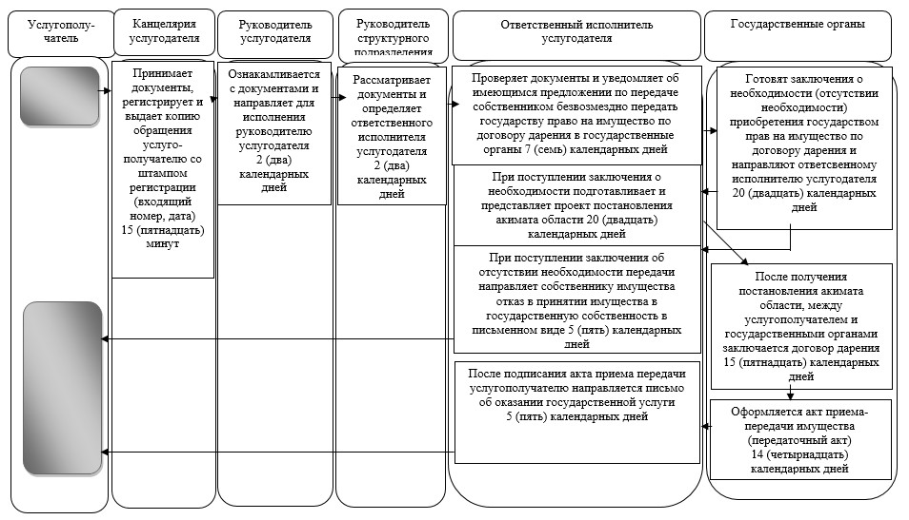

      2) Для подписания договора дарения в будущем - 2 (два) месяца

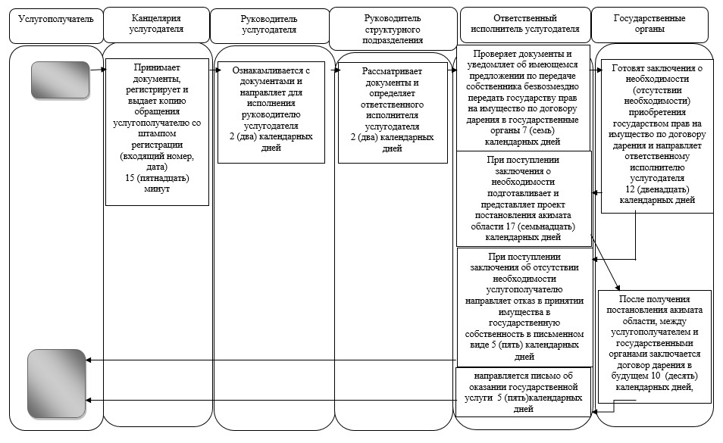

      3) Для подписания акта приема-передачи имущества в будущем - 2 (два) месяца

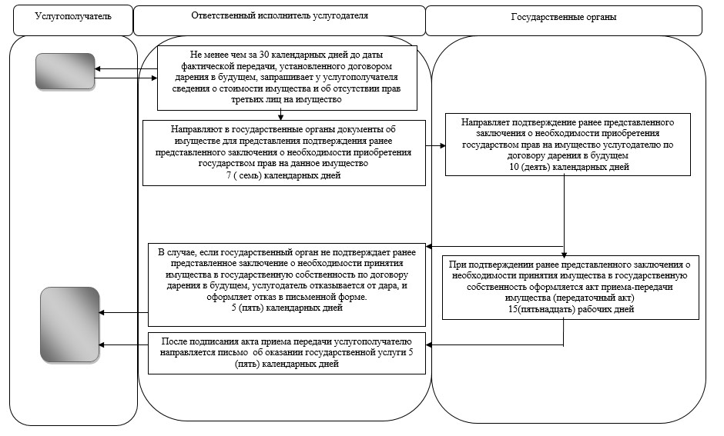

**Условные обозначения:**

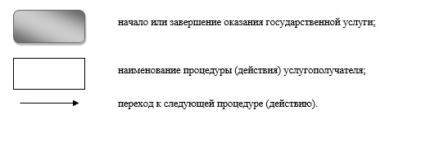

© 2012. РГП на ПХВ «Институт законодательства и правовой информации Республики Казахстан» Министерства юстиции Республики Казахстан